SINGOLO
Per le categorie Giovanissimi A e B ed Esordienti A e B non è obbligatoria la Combinata.

Definizione di caduta
Nelle specialità di Singolo, Coppie Artistico, Coppie Danza e Solo Dance, una caduta comporta una penalizzazione quando più del 50% del peso del corpo è sostenuto da qualsiasi parte del corpo eccetto il pattino/i, sarà penalizzata di 0.1, per ogni e per tutte le occasioni.
Questo ammontare sarà dedotto dal punteggio “B”.

ART.45 - TABELLA ESERCIZI OBBLIGATORI

CATEGORIA SENIORES

Gruppo 1
46 –Doppio Tre avanti esterno combinato con Volta esterna e Doppio Tre indietro a/b (2 esecuzioni)
39 – Otto boccola indietro esterno a/b (2 esecuzioni)
47 – Controtre avanti esterno combinato con Controvolta interna e Controtre indietro a/b (2 esecuzioni)

Gruppo 2
48 – Doppio Tre indietro esterno combinato con Volta esterna e Doppio Tre avanti a/b (2 esecuzioni)
38 – Otto boccola avanti esterno a/b (2 esecuzioni)
49 – Controtre indietro esterno combinato con Controvolta interna e Controtre avanti a/b (2 esecuzioni)

Gruppo 3
50 – Doppio Tre avanti combinato con Controvolta esterna e Doppio Tre indietro a/b (2 esecuzioni)
39 – Otto boccola indietro esterno a/b (2 esecuzioni)
51 – Controtre avanti esterno combinato con Volta interna e Controtre indietro a/b (2 esecuzioni)

Gruppo 4
52 – Doppio tre indietro esterno combinato con Controvolta esterna e Doppio Tre avanti a/b (2 esecuzioni)
38 – Otto boccola avanti esterno a/b (2 esecuzioni)
53 – Controtre indietro esterno combinato con Volta interna e Controtre avanti a/b (2 esecuzioni)
PER SPIEGAZIONI VEDERE L’ALLEGATO

CATEGORIA JUNIORES

Gruppo 1
42 – Controvolta avanti esterna combinata con Controtre e Controvolta interna a/b (3 esecuzioni
38 – Otto boccola avanti esterno a/b (2 esecuzioni)
36 – Otto doppio tre avanti esterno a/b (2 esecuzioni)

Gruppo 2
43 – Volta avanti esterna combinata con Doppio Tre esterno a/b (3 esecuzioni)
31 – Esse boccola indietro esterno a/b (3 esecuzioni)
40 – Otto controtre avanti esterno a/b (2 esecuzioni)

Gruppo 3
44 – Volta avanti interna combinata con Doppio Tre interno a/b (3 esecuzioni)
38 – Otto boccola avanti esterno a/b (2 esecuzioni)
40 – Otto controtre avanti esterno a/b (2 esecuzioni)

Gruppo 4
45 – Controvolta indietro esterna combinata con Controtre e Controvolta interna a/b (3 esecuzioni)
31 – Esse boccola indietro esterno a/b (3 esecuzioni)
37 – Otto doppio tre indietro esterno a/b (2 esecuzioni)

PER SPIEGAZIONI VEDERE L’ALLEGATO

ART.46 – ESERCIZI LIBERI: MODALITA’ DI ESECUZIONE E REGOLE GENERALI

- La durata del programma lungo è la seguente, con tolleranza per tutte le categorie di 10 secondi in più o in meno, escluso le categorie Giovanissimi “A” e “B”, Juniores femminile e Seniores femminile:

Categoria Seniores maschile minuti 4,30
Categoria Seniores femminile minuti da 4,15 a 4,30
Categoria Juniores maschile minuti 4,30
Categoria juniores femminile minuti da 4,15 a 4,30
Categoria Jeunesse minuti 4
Categoria Cadetti minuti 3,30
Categoria Allievi “B” minuti 3
Categoria Allievi “A” minuti 3
Categoria Esordienti “B” minuti 2,30
Categoria Esordienti “A” minuti 2,30
Categoria Giovanissimi “A” e “B” minuti da 2 a massimo 2,30
Categorie Divisione Nazionale A/B minuti 3
Categorie Divisione Nazionale C/D minuti 3,30
Categoria Allievi Regionali “B” minuti 3
Categoria Allievi Regionali “A” minuti 3
Categoria Esordienti Regionali “B” minuti 2,30
Categoria Esordienti Regionali “A” minuti 2,30

ART.49 – PROGRAMMA BREVE

CATEGORIA SENIORES E JUNIORES

Gli elementi salto sotto elencati dal regolamento 2013, dal 2014 potranno essere inseriti a libera scelta da parte dell’atleta.

Durata del programma: 2:45 ± 5 secondi
Lo stesso salto non può essere eseguito più di due(2) volte.
- Axel – singolo, doppio o triplo
- Combinazione di salti da 2 a 4 salti compresi i salti di collegamento (da una rotazione)
- Salto puntato - singolo, doppio o triplo
- Trottola con una posizione
- Combinazione di trottole. Una delle trottole nella combinazione deve essere una abbassata. Massimo 5 posizioni (incluso cambio filo e cambio piede)
- Sequenza di passi: per il 2018 deve essere eseguita in linea retta lungo l’asse longitudinale. Può comprendere 1 salto di massimo una rotazione (anche se non è codificato). Un altro salto verrà considerato elemento aggiunto e sarà penalizzato di conseguenza. Una fermata è permessa se serve per caratterizzare la musica ed è anche permesso pattinare sul percorso già eseguito (è consentito retrocedere). La sequenza di passi deve iniziare da una posizione chiaramente ferma.
Rimangono invariati gli altri regolamenti e penalizzazioni.

CATEGORIA JEUNESSE e CADETTI

Durata del programma: 2:30 ± 5 secondi
- Axel – singolo, doppio o triplo
- Combinazione di salti da 2 a 4 salti compresi i salti di collegamento (da una rotazione)
- Salto puntato, singolo, doppio o triplo
- Trottola con una sola posizione
- Combinazione di trottole. Una delle trottole nella combinazione deve essere una trottola abbassata. Massimo 5 posizioni (incluso cambio filo e cambio piede)
- Sequenza di passi: per il 2018 deve essere eseguita in linea retta lungo l’asse longitudinale. Può comprendere 1 salto di massimo una rotazione (anche se non è codificato). Un altro salto verrà considerato elemento aggiunto e sarà penalizzato di conseguenza. Una fermata è permessa se serve per caratterizzare la musica ed è anche permesso pattinare sul percorso già eseguito (è consentito retrocedere). La sequenza di passi deve iniziare da una posizione chiaramente ferma.

Nello short program di Cadetti e Jeunesse, non è permessa la trottola broken ankle!!

Generale
- Tutti gli elementi riportati sopra devono essere eseguiti. L’ordine di esecuzione degli elementi è libero.
- Un elemento non tentato comporterà una penalizzazione di 0.5 nel punteggio “A”
- Gli elementi singoli riportati sopra possono essere eseguiti anche nella combinazioni di salti o di trottole. Lo stesso salto non può essere eseguito più di due volte.
- Non possono essere eseguiti elementi aggiuntivi. I sei elementi dell’elenco non possono essere ripetuti. Ogni elemento aggiunto che viene tentato o ripetuto comporterà una penalizzazione di 0.5 nel punteggio “B” e non verrà attribuito alcun valore nel punteggio “A”
- Se un pattinatore cade durante una combinazione di salti e si alza e continua, verrà considerato come un elemento aggiunto. Se c’è uno “step out” tra i salti, la combinazione non avrà alcun valore ma non ci sarà la penalizzazione per elemento aggiunto. Se due salti sono presentati correttamente in combinazione prima della caduta o prima dello step out, la combinazione verrà considerata eseguita.
Se è evidente l’intenzione di eseguire un elemento, ciò verrà considerato un tentativo.
- Ogni trottola con UNA SOLA POSIZIONE che però presenta più di una posizione comporterà una deduzione di 0.5 dal punteggio “A”
- Ogni trottola combinata con più di 5 posizioni comporterà una deduzione di 0.5 dal punteggio “A”
- Ogni combinazione di salti con più di 4 salti comporterà una deduzione di 0.5 dal punteggio “A”
Nello Short Program, tutte le trottole eseguite con un aiuto aggiuntivo (entrata, cambio di posizione o cambio di piede) del piede portante (“pumping”) saranno considerate trottole di scarsa qualità. In ogni caso in ogni programma trottole eseguite in questo modo saranno penalizzate con -0.3 punti nel punteggio “A” dal presidente di giuria per CIASCUNA trottola eseguita.
E’ permesso eseguire movimenti acrobatici (back flips, Cartwheel, etc) una sola volta.
Rimangono invariati gli altri regolamenti e penalizzazioni.

PROGRAMMA LUNGO

TABELLA DELLE DIFFICOLTA’ OBBLIGATE

Categoria Cadetti

Salti:
- Sono consentiti massimo 8 salti escludendo i salti di collegamento da 1 rotazione nelle combinazioni
- Sono consentite massimo 2 combinazioni di salti. Il numero di salti nella combinazione non può essere maggiore di 5
- E’ obbligatorio eseguire un Axel (singolo, doppio, triplo) che può essere eseguito anche in combinazione
- Axel, doppi e tripli non possono essere presentati più di 3 volte. Se presentati 2 volte, una deve essere in combinazione
- Nel programma ci DEVE essere almeno un Toe Loop, singolo e/o doppio e/o triplo, eseguito come salto singolo o in una combinazione. Verrà assegnata una deduzione di 0.2 punti dal punteggio “A” dal Presidente di giuria per ogni Toe Loop Aperto.

Chiarimento:
Combinazione di salti: è una serie di 2 o più salti dove il filo di arrivo del primo salto è il filo di stacco del secondo salto, etc.

Trottole:
Si possono eseguire massimo 3 trottole, in ogni caso devono essere eseguite minimo 2 trottole:
- Una trottola con una posizione
- Una combinazione di trottole (massimo 5 posizioni), deve comprendere una abbassata
- Una combinazione di trottole (massimo 3 posizioni)
- La stessa trottola non può essere presentata più di due volte nell’intero programma
- Una trottola con una posizione è una trottola senza cambio di posizione, o cambio di piede o di filo
- Una trottola combinata è una trottola dove il pattinatore cambia piede e/o posizione e/o filo, le rotazioni per ciascuna trottola DEVONO essere almeno 2
- Il numero di rotazioni in posizione verticale per completare qualsiasi trottola (angelo o abbassata) non è limitato e non deve essere considerata come difficoltà come cambio di posizione.

NEL PROGRAMMA LUNGO DELLA CATEGORIA CADETTI, NON E’ CONSENTITO ESEGUIRE LA TROTTOLA BROKEN ANKLE!!

Passi DI PIEDE:
Nel programma lungo è richiesta l’esecuzione di 1 sequenza di passi (cerchio, diagonale, linea retta, serpentina), che può comprendere 1 salto di massimo 1 rotazione (anche se non è codificato). Un ulteriore salto sarà considerato un elemento aggiunto e sarà penalizzato come tale. Brevi fermate sono consentite se necessarie a caratterizzare la musica ed è consentito pattinare lungo il percorso già eseguito (è consentito retrocedere). La sequenza di passi DEVE iniziare da una posizione chiaramente ferma.

Ricorda! Il programma deve rispettare la regola del “ programma libero ben bilanciato”

Categoria Jeunesse

Salti:
- Sono permessi massimo 9 salti escludendo i salti di collegamento da una rotazione nelle combinazioni
- Sono permesse massimo 3 combinazioni di salti
- Il numero di salti di una combinazione non può essere superiore a 5 compresi i salti di collegamento
- E’ obbligatorio eseguire un Axel (singolo, doppio o triplo) che può essere eseguito anche in combinazione
- Axel, doppi e tripli non possono essere presentati più di 3 volte. Se presentati 2 volte, una deve essere in combinazione.
- Nel programma ci DEVE essere almeno un Toe Loop, singolo e/o doppio e/o triplo, eseguito come salto singolo o in una combinazione. Verrà assegnata una deduzione di 0.2 punti dal punteggio “A” dal Presidente di giuria per ogni Toe Loop Aperto.
Trottole:
Si possono eseguire massimo 3 trottole, in ogni caso devono essere eseguite minimo 2 trottole:
- Una trottola con una posizione
- Una combinazione di trottole (massimo 5 posizioni), deve comprendere una abbassata
- Una combinazione di trottole (massimo 3 posizioni)
- La stessa trottola non può essere presentata più di due volte nell’intero programma
- Una trottola con una posizione è una trottola senza cambio di posizione, o cambio di piede o di filo
- Una trottola combinata è una trottola dove il pattinatore cambia piede e/o posizione e/o filo, le rotazioni per ciascuna trottola DEVONO essere almeno 2
- Il numero di rotazioni in posizione verticale per completare qualsiasi trottola (angelo o abbassata) non è limitato e non deve essere considerata come difficoltà come cambio di posizione.
NEL PROGRAMMA LUNGO DELLA CATEGORIA JEUNESSE, NON E’ CONSENTITO ESEGUIRE LA TROTTOLA BROKEN ANKLE!!

Passi di piede:
Nel programma lungo è richiesta l’esecuzione di 1 sequenza di passi (cerchio, diagonale, linea retta, serpentina), che può comprendere 1 salto di massimo 1 rotazione (anche se non è codificato). Un ulteriore salto sarà considerato un elemento aggiunto e sarà penalizzato come tale. Brevi fermate sono consentite se necessarie a caratterizzare la musica ed è consentito pattinare lungo il percorso già eseguito (è consentito retrocedere). La sequenza di passi DEVE iniziare da una posizione chiaramente ferma.

Ricorda! Il programma deve rispettare la regola del “ programma libero ben bilanciato”

Categorie Juniores e Seniores

Salti:
- Sono permessi massimo 8 salti per le femmine e 9 per i maschi escludendo i salti di collegamento da una(1) rotazione usati nelle combinazioni.
- Sono permesse massimo 3 combinazioni di salti.
- Il numero di salti delle combinazioni non può essere superiore a cinque(5) compresi i salti di collegamento.
- E’ obbligatorio eseguire un Axel, singolo, doppio o triplo, che può essere eseguito anche in combinazione.
- Axel, doppi o tripli non possono essere eseguiti più di due volte. Se presentati due volte, una deve essere in combinazione.
Trottole:

- Si possono eseguire al massimo due trottole, una delle quali deve essere in combinazione (massimo 5 posizioni) e deve includere una abbassata. L’altra trottola può essere combinata, se combinata non può superare le 5 posizioni.

Sequenze di passi:
- Deve essere presente una sequenza di passi (serpentina, cerchio, diagonale, linea retta). Può comprendere 1 salto di massimo una rotazione (anche se non è codificato). Un altro salto verrà considerato elemento aggiunto e sarà penalizzato di conseguenza. Una fermata è permessa se serve per caratterizzare la musica ed è anche permesso pattinare sul percorso già eseguito (è consentito retrocedere). La sequenza di passi deve iniziare da una posizione chiaramente ferma.

- Sequenza coreografica:
  - Questa serie di passi è libera.
  - Il pattinatore deve mostrare abilità di pattinare sulla musica ed interpretare la musica usando elementi tecnici quali: passi, turns, arabesque, pivot, ina bauer, spread eagles, salti da una rotazione (non codificati), quick spins.
  - La sequenza deve iniziare da una posizione ferma e deve ricoprire tutta la pista da un lato corto all’altro della superficie pattinabile.
  - Non è previsto un percorso da seguire.

COPPIA ARTISTICO

ART.51 – PROGRAMMI

Per le categorie Juniores e Seniores tutti i sollevamenti devono essere differenti in ogni programma.

PROGRAMMA BREVE (short program)
TABELLA DELLE DIFFICOLTA’ OBBLIGATE

CATEGORIA SENIORES

- Un salto singolo a scelta (minimo due (2) rotazioni).
- Una trottola singola a libera scelta di almeno tre (3) rotazioni, l’entrata e l’uscita è libera.
- Un sollevamento singolo a libera scelta, il cavaliere deve eseguire min. tre (3) massimo quattro (4) rotazioni.
- Una combinazione di sollevamenti con non più di otto(8) rotazioni del cavaliere e non più di due(2) cambi di posizione per la dama(3 posizioni)
- Un salto lanciato (non vi è limite di rotazioni)
- Una trottola d’incontro con almeno un cambio di posizione, minimo due (2) rotazioni per ogni posizione.
- Una spirale della morte esterna indietro
- Una sequenza di passi: per il 2018 deve essere eseguita in linea retta lungo l’asse longitudinale. Può comprendere un(1) salto di massimo una(1) rotazione (anche se non è codificato). Un altro salto verrà considerato elemento aggiunto e sarà penalizzato di conseguenza. Una fermata è permessa se serve per caratterizzare la musica ed è anche permesso pattinare sul percorso già eseguito (è consentito retrocedere). La sequenza di passi deve iniziare da una posizione chiaramente ferma.

N.B.: Nei sollevamenti, quando si supera il numero massimo di rotazioni consentite, sarà applicata una penalizzazione di 0. 5 punti nel secondo punteggio.

CATEGORIA JUNIORES

- Un salto singolo a scelta di due rotazioni.
- Una trottola singola a libera scelta di almeno tre (3) rotazioni, l’entrata e l’uscita è libera.
- Due sollevamenti di una sola posizione a libera scelta, il cavaliere deve eseguire min. tre (3) massimo quattro (4) rotazioni. Sono proibite le figurazioni in uscita dove la dama si appoggia alla spalla del cavaliere.
- Un salto lanciato (non vi è limite di rotazioni)
- Una trottola d’incontro con almeno un (1) cambio di posizione, minimo due (2) rotazioni per ogni posizione.
- Una spirale della morte esterna indietro
- Una sequenza di passi: per il 2018 deve essere eseguita in linea retta lungo l’asse longitudinale. Può comprendere un(1) salto di massimo una(1) rotazione (anche se non è codificato). Un altro salto verrà considerato elemento aggiunto e sarà penalizzato di conseguenza. Una fermata è permessa se serve per caratterizzare la musica ed è anche permesso pattinare sul percorso già eseguito (è consentito retrocedere). La sequenza di passi deve iniziare da una posizione chiaramente ferma.

N.B.: Nei sollevamenti quando si supera il numero massimo di rotazioni consentite, sarà applicata una penalizzazione di 0. 5 punti nel secondo punteggio

CATEGORIA JEUNESSE

- Un salto singolo “ doppio toeloop “
- Una trottola ad angelo singola “ esterna indietro” preparata con sequenza di tre
- Un sollevamento “ falso laccio “ - il cavaliere deve eseguire min. tre (3) max quattro
- (4) rotazioni.
- Un salto lanciato “ doppio rittberger “.
- Una trottola d’incontro “ angelo kilian “.
- Una spirale della morte “interna avanti “
- Una sequenza di passi in linea retta lungo l’asse longitudinale da un lato corto al lato corto opposto utilizzando tutta la lunghezza della pista. La sequenza di passi deve iniziare da una posizione ferma.
N.B.: Nei sollevamenti quando si supera il numero massimo di rotazioni consentite, sarà applicata una penalizzazione di 0. 5 punti nel secondo punteggio

CATEGORIA CADETTI

- Un salto singolo “ doppio salcow “
- Una trottola singola “abbassata interna indietro” preparata con sequenza di tre.
- Un sollevamento “flip sagittale “ - il cavaliere deve eseguire tre (3) rotazioni (come sopra indicato nelle norme generali).
- Un salto lanciato “ axel esterno “.
- Una trottola d’incontro “circasso parallela”.
- Una spirale della morte “esterna indietro”.
- Una sequenza di passi in linea retta lungo l’asse longitudinale da un lato corto al lato corto opposto utilizzando tutta la lunghezza della pista. La sequenza di passi deve iniziare da una posizione ferma.

N.B.: Nei sollevamenti quando si supera il numero massimo di rotazioni consentite, sarà applicata una penalizzazione di 0. 5 punti nel secondo punteggio

PROGRAMMA LIBERO ( lungo )
TABELLA DELLE DIFFICOLTA’ CHE SI POSSONO O DOVRANNO ESSERE INSERITE

CATEGORIA JUNIORES

- Dovranno inserire due(2) sollevamenti: uno(1) ad una posizione( non più di quattro(4) rotazioni del cavaliere) ed un sollevamento combinato con non più di dieci(10) rotazioni del cavaliere e non più di tre(3) cambi di posizione della dama(4 posizioni)
- Dovranno inserire due (2) elementi salto (singoli o in combinazione). Uno deve essere un salto singolo; l’altro può essere una combinazione con massimo quattro(4) salti, compresi i salti di collegamento.
- Dovranno inserire massimo una(1) spirale della morte. Per il 2018: spirale della morte interna.
- Potranno inserire massimo un (1) salto Twist.
- Potranno inserire massimo due (2) salti lanciati.
- Dovranno inserire una serie di passi tra : diagonale, serpentina, cerchio o linea retta.
- Potranno inserire massimo una(1) trottola di insieme. Se è combinata la combinazione può essere al massino di quattro(4) posizioni. Per il 2018 deve essere ad una(1) posizione.
- Potranno inserire massimo una(1) trottola staccata ad una posizione o in combinazione. Per il 2018: in combinazione.

- Ogni rotazione aggiunta, del cavaliere (max 4 rotazioni per il sollevamento in una sola posizione, max 10 per il sollevamento combinato) sarà applicata la penalizzazione di 0.5 punti nel secondo punteggio.
- Ogni elemento richiesto omesso sarà penalizzato di 0.5 punti nel primo e nel secondo punteggio.

CATEGORIA SENIORES

• Potranno inserire tre(3) sollevamenti: uno(1) ad una posizione ( non più di quattro(4) rotazioni del cavaliere) ed due(2) sollevamenti combinati con non più di dieci(10) rotazioni del cavaliere e non più di tre(3) cambi di posizione della dama(4 posizioni)
- Potranno presentare solo un salto Twist Lutz.
- Dovranno inserire una(1) sola spirale della morte. Per il 2018: spirale della morte interna
- Potranno inserire massimo due (2) salti lanciati.
- Dovranno inserire una serie di passi a scelta tra diagonale, serpentina, cerchio o linea retta.
- Potranno inserire una(1) sola trottola di insieme. Se è combinata la combinazione può essere al massino di quattro(4) posizioni. Per il 2018 deve essere ad una(1) sola posizione.
- Potranno inserire una(1)sola trottola staccata ad una posizione o in combinazione. Per il 2018: in combinazione.
- Dovranno inserire due (2) elementi salto (singoli o in combinazione). Uno deve essere un salto singolo; l’altro può essere una combinazione con massimo quattro(4) salti, compresi i salti di collegamento.

- Ogni rotazione aggiunta, del cavaliere (max 4 rotazioni per il sollevamento in una sola posizione, max 10 per il sollevamento combinato) sarà applicata la penalizzazione di 0.5 punti nel secondo punteggio.
- Ogni elemento richiesto omesso sarà penalizzato di 0.5 punti nel primo e nel secondo punteggio.

COPPIA DANZA

CATEGORIE JUNIORES e SENIORES

Le competizioni si compongono di due (2) parti:
- Una Style dance: 2 punteggi. Coefficiente 1.
- Una Danza Libera: 2 punteggi. Coefficiente 1,5.

Style dance: durata 2:50 +/- 10 secondi. Durata della prova pista 4 minuti e 30 secondi.
Danza Libera dance: durata 3:30 +/- 10 secondi

2018 Elementi richiesti
Style Dance
2018 | Sequenza danza | Elementi senza presa | Sequenza in presa | Sollevamento | Genere
Junior | Castel March | Sequenza di Travelling | Cerchio (senso orario) | Rotazionale | Classic Medley (waltz, classic polka, march, galop)
Senior | Midnight Blues | Sequenza di Travelling | Cerchio (senso orario) | Rotazionale | Rock Medley (jive, boogie woogie, rock & roll, blues, old jazz)

2018 | Elementi senza presa | Sequenza in presa | Elementi senza presa | Elementi Choreo | Sollevamenti
Junior | Sequenza di cluster | Serpentina | Sequenza di travelling | Sollevamento | 1S, 1R, 1C
Senior | Sequenza di cluster | Serpentina | Sequenza di travelling | Sollevamento | 1S, 1R, 1C

Gli elementi richiesti in una style dance sono quattro (4). Gli elementi che devono essere sempre utilizzati sono: la sequenza di danza (danza obbligatoria) ed il sollevamento (scelto annualmente), gli altri cambieranno ogni anno e saranno scelti tra i seguenti:
- Una sequenza di passi non in presa
- Una sequenza di passi in presa di danza
- Una sequenza sincronizzata di cluster non in presa.
- Una sequenza di cluster in presa.
- Una sequenza sincronizzata di travelling non in presa.

Free Dance
Sono richiesti sette (7) elementi scelti tra i seguenti nove (9) elencati:
- Sollevamento stazionario (Stationary lift).
- Sollevamento rotazionale (Rotational lift).
- Sollevamento combinato (Combo lift).
- Sollevamento coreografico (Choreographic lift).
- Sequenza di passi senza presa.
- Sequenza di passi in presa.
- Sequenza sincronizzata di cluster senza presa.
- Sequenza di cluster in presa.
- Sequenza sincronizzata di travelling.

SOLLEVAMENTO COREOGRAFICO (Choreographic lift)
Il sollevamento coreografico sarà inserito per migliorare o sottolineare una parte della coreografia. Non può durare più di dieci secondi (10”) e può essere utilizzato durante uno stop. I sollevamenti richiesti devono essere utilizzati durante la pattinata senza considerare il sollevamento coreografico.

SEQUENZA DI CLUSTERS IN PRESA O SEQUENZA SINCRONIZZATA DI CLUSTER NON IN PRESA
Sequenza in presa
- La coppia dovrà inserire due (2) sequenze di clusters separate da un cambio di piede (un passo)
- La coppia non può mai interrompere la presa.
- Ogni sequenza deve contenere almeno tre (3) differenti turns.
- Le sequenze per ciascun partner possono essere diverse.
Sequenza non in presa
- La coppia deve inserire due (2) sequenze di clusters separate da una cambio di piede (un passo).
- Le sequenze devono essere le stesse per entrambi i partners.
- I pattinatori non devono essere in presa ma pattinare soli (singolarmente).
- Devono essere il più vicino possibile l’uno all’altro e sono liberi di utilizzare qualsiasi turn che vogliono.
- Ogni sequenza deve contenere almeno tre (3) differenti turns.

SEQUENZA SINCRONIZZATA DI TRAVELLING NON IN PRESA

In questa sequenza sono richieste minimo due (2) rotazioni intervallati con una massimo di tre (3) piccoli passi. E’ obbligatorio che in ciascuna serie di travelling il filo di partenza dei turns siano diversi.
Tipo di travelling (filo di partenza)
- Interno avanti.
- Esterno avanti.
- Interno indietro.
- Esterno indietro.
Le seguenti caratteristiche (features) possono incrementare la difficoltà dei travelling.
Per essere considerate valide queste caratteristiche (features) devono essere correttamente eseguite da entrambi i pattinatori.
Esempi:
- Almeno una mano sopra la testa o sulla stessa linea.
- Mani incrociate dietro o allontanate.
- Braccia incrociate davanti al corpo tra le spalle e fianchi (bacino) (possono essere anche una dietro all'altra tenute in avanti come una vite).
- Gamba libera incrociata avanti o indietro sopra la linea del ginocchio.
- Gamba libera incrociata avanti o indietro sotto la linea del ginocchio (trottola).
- Presa con la mano delle ruote della gamba libera.

REGOLAMENTO GENERALE

Cat. Jeunesse – Cadetti – Allievi – Allievi Regionali – Esordienti – Esordienti Regionali - Giovanissimi - Divisione Nazionale A/B/C/D

CATEGORIA JEUNESSE

La gara sarà così composta:
- n. 2 danze obbligatorie (vedi comunicato danze obbligatorie)
b) Una danza libera della durata di 3 minuti (tolleranza di 10“ in più o in meno)

Gli elementi obbligati che devono essere inseriti nel programma libero sono:
• Una sequenza di passi in presa
• Una sequenza di passio non in presa
• Un sollevamento stazionario
• Un sollevamento rotatorio

CATEGORIA CADETTI

La gara sarà così composta:
a) n. 2 danze obbligatorie (vedi comunicato danze obbligatorie)

b) Una danza libera della durata di 3 minuti (tolleranza di 10“ in più o in meno)

Gli elementi obbligati che devono essere inseriti nel programma libero sono:
• Una sequenza di passi in presa
• Una sequenza di passi non in presa
• Un sollevamento stazionario
• Un sollevamento rotatorio

CATEGORIA ALLIEVI

La gara sarà così composta:
a) n. 2 danze obbligatorie(vedi comunicato danze obbligatorie)

b) Una danza libera della durata di 2 minuti e mezzo (tolleranza di 10“ in più o in meno)

Gli elementi obbligati che devono essere inseriti nel programma libero sono:
- Una sequenza di passi in presa
- Una sequenza di passi non in presa
- Un sollevamento stazionario

CATEGORIA ALLIEVI REGIONALI (potranno gareggiare solo a livello provinciale e regionale)

La gara sarà così composta:
a) n. 1 danza obbligatoria (vedi comunicato danze obbligatorie)
b) Una danza libera : durata 2:30 min. (tolleranza di 10” in più o in meno)

Si potranno inserire due (2) sollevamenti massimo di tipo coreografico seguendo le seguenti regole:
- durata max : 10”
- numero di rotazioni: libere
- un sollevamento di danza avviene quando il/la partner viene sollevato/a per più (2”) due secondi; meno di due secondi non è considerato “sollevamento”.

CATEGORIA ESORDIENTI (potranno gareggiare solo a livello provinciale e regionale)
La gara sarà così composta:

a) n. 2 danze obbligatorie (vedi comunicato danze obbligatorie)
b) Una danza libera della durata di 2:00 min. (tolleranza di 10“ in più o in meno)

Si potranno inserire due (2) sollevamenti massimo di tipo coreografico seguendo le seguenti regole:
- durata max : 10”
- numero di rotazioni: libere
- un sollevamento di danza avviene quando il/la partner viene sollevato/a per più (2”) due secondi; meno di due secondi non è considerato “sollevamento”.

CATEGORIA ESORDIENTI REGIONALI (potranno gareggiare solo a livello provinciale e regionale)

La gara sarà così composta:
a) n. 1 danza obbligatoria (vedi comunicato danze obbligatorie)
b) Una danza libera : durata 2:00 min. (tolleranza di 10” in più o in meno)

Si potranno inserire due (2) sollevamenti massimo di tipo coreografico seguendo le seguenti regole:
- durata max : 10”
- numero di rotazioni: libere
- un sollevamento di danza avviene quando il/la partner viene sollevato/a per più (2”) due secondi; meno di due secondi non è considerato “sollevamento”.

CATEGORIA GIOVANISSIMI (potranno gareggiare solo a livello provinciale e regionale)

La gara sarà così composta:
a) Una danza libera della durata di 2:00 minuti (tolleranza 10” in più o in meno) senza sollevamenti.

CATEGORIA DIVISIONE NAZIONALE A

La gara sarà così composta:
a) n. 2 danze obbligatorie (vedi comunicato danze obbligatorie)
b) Una danza libera della durata di 2 minuti e mezzo (tolleranza di 10“ in più o in meno)

Gli elementi obbligati che devono essere inseriti nel programma libero sono:
- Una sequenza di passi non in presa in linea retta
- Un sollevamento stazionario (max. 10").

Si potrà inserire oltre a quello obbligatorio, massimo un (1) sollevamento di tipo coreografico seguendo le seguenti regole:
- durata max: 10”
- numero di rotazioni: libere
- un sollevamento di danza avviene quando il/la partner viene sollevato/a per più (2”) due secondi; meno di due secondi non è considerato “sollevamento”.

CATEGORIA DIVISIONE NAZIONALE B

La gara sarà così composta:
- n. 2 danze obbligatorie (vedi comunicato danze obbligatorie)
b) Una danza libera della durata di 2 minuti e mezzo (tolleranza di 10“ in più o in meno)

Gli elementi obbligati che devono essere inseriti nel programma libero sono:
- Una sequenza di passi non in presa in linea diagonale
- Un sollevamento rotatorio (max. 10").

Si potrà inserire massimo un (1) sollevamento di tipo coreografico seguendo le seguenti regole:
- durata max: 10”
- numero di rotazioni: libere
- un sollevamento di danza avviene quando il/la partner viene sollevato/a per più (2”) due secondi; meno di due secondi non è considerato “sollevamento”.

CATEGORIA DIVISIONE NAZIONALE C

La gara sarà così composta:
a) n. 2 danze obbligatorie (vedi comunicato danze obbligatorie)
b) Una danza libera della durata di 2 minuti e mezzo (tolleranza di 10“ in più o in meno)

Gli elementi obbligati che devono essere inseriti nel programma libero sono:
- Una sequenza di passi in presa in cerchio in senso antiorario
- Un sollevamento stazionario (max. 10")
- Un sollevamento rotatorio (max. 10").

Si potrà inserire massimo un (1) sollevamento di tipo coreografico seguendo le seguenti regole:
- durata max: 10”
- numero di rotazioni: libere
- un sollevamento di danza avviene quando il/la partner viene sollevato/a per più (2”) due secondi; meno di due secondi non è considerato “sollevamento”.

CATEGORIA DIVISIONE NAZIONALE D

La gara sarà così composta:
a) n. 2 danze obbligatorie (vedi comunicato danze obbligatorie)
b) Una danza libera della durata di 2 minuti e mezzo (tolleranza di 10” in più o in meno)

Gli elementi obbligati che devono essere inseriti nel programma libero sono:
- Una sequenza di passi in presa a serpentina
- Un sollevamento combinato (max. 12")
- Un sollevamento rotatorio (max. 10")

Si potrà inserire ulteriormente un (1) sollevamento massimo di tipo coreografico seguendo le seguenti regole:
- durata max: 10”
- numero di rotazioni: libere
- un sollevamento di danza avviene quando il/la partner viene sollevato/a per più (2”) due secondi; meno di due secondi non è considerato “sollevamento”.

DANZA LIBERA

Cat. Jeunesse – Cadetti – Allievi – Allievi Regionali – Esordienti – Esordienti Regionali - Giovanissimi - Divisione Nazionale A/B/C/D

Sono permessi tutti i passi, rotazioni, cambi di filo e di posizione.
Sono permessi movimenti di pattinaggio, appropriati al ritmo, alla musica e al carattere della danza. Il programma deve includere intricati lavoro di piede e deve mostrare sia originalità che difficolta.
Nella composizione della danza libera devono essere evitate, eccessive ripetizione di movimenti (per dimostrare varietà), l'eccessivo uso dei freni e l'utilizzo della posizione mano-in-mano.
Sono permessi in un programma di danza libera movimenti come rotazioni, angeli pivot, salti sollevamenti, separazioni dei partners, ecc, sono permessi purché rispettino i regolamenti. Una penalizzazione sarà applicata qualora si eccedano le limitazioni previste.
Brevi e rapidi movimenti a scatti, sono accettati solo quando questi servano ad enfatizzare il carattere della musica presentata.

ELEMENTI OBBLIGATI NELLA DANZA LIBERA

1. SEQUENZA DI PASSI "IN PRESA DI DANZA” (DANCE HOLD STEP SEQUENCE)
La Base-line verrà scelta annualmente dal CERS-ATC e potrà essere scelta tra:
- Cerchio in senso orario;
- Cerchio in senso anti-orario;
- Serpentina;
- Diagonale .

Regole generali
- I pattinatori durante l’esecuzione di questo elemento in presa devono effettuare difficoltà tecniche elevate che evidenzino le loro abilità ed eseguire tali difficoltà sul tempo/ritmo della musica prescelta con varietà di posizioni/prese e fluidità tra le stesse.
- La coppia deve effettuare minimo 2 (due) diverse posizioni codificate* dal regolamento di danza.
- Il distacco tra i partner durante la sequenza dei “passi in presa” è consentito solo per cambi “rapidi” di presa/posizione diverse.
- Devono essere eseguiti minimo due (2) Turn diversi da ciascun pattinatore.
- Durante l’esecuzione di queste sequenze è vietato lo “stop”.

- Nella serie di passi a Cerchio orario o antiorario i pattinatori devono iniziare la serie su uno dei 4 (quattro) punti dell’asse scelto (sia esso trasversale o longitudinale) e concludersi sullo stesso.
- I passi della sequenza devono occupare la massima larghezza della pista ed iniziare e terminare sullo stesso punto.
- Il cerchio deve avere come centro, il centro della pista stessa.
- Il cerchio deve avere una posizione definita di “partenza” che ne identifichi il suo inizio
- con un movimento/ posizione in “tenuta” che ne accentui l'inizio stesso (anche pattinando).
- Nella serie di passi a Serpentina, i pattinatori devono iniziare la sequenza dei passi da una posa chiara sull’asse longitudinale (a metà del lato corto della barriera);
- usare la massima larghezza e lunghezza della superficie della pista in entrambe le parti;
- incrociare l’asse longitudinale solo una (1) volta al centro della pista (solo due lobi);
- terminare sull’asse longitudinale dalla parte opposta della pista (all’altro lato corto della barriera).

*posizioni codificate: sono considerate posizioni codificate tutte le posizioni prescritte dal regolamento FIRS-ATC eccetto la posizione “mano in mano” (vedi “posizioni codificate” Elemento n°1.

2. SEQUENZA DI PASSI “NON IN PRESA” (NO HOLD STEP SEQUENCE)
La baseline sarà selezionata annualmente dal CERS-ATC scelta tra :
- linea retta
- diagonale

Regole generali
- I pattinatori durante l’esecuzione di questo elemento dovranno effettuare difficoltà tecniche elevate che evidenzino le loro abilità ed eseguire tali difficoltà sul tempo / ritmo della musica prescelta con varietà e fluidità;
- E’ obbligatoria la partenza della sequenza di passi “non in presa” da una posizione ferma o uno stop. Una posizione ferma di una durata inferiore ai 3”(secondi), prima di effettuare questo elemento, soddisferà comunque la richiesta del regolamento di “posizione ferma” e non sarà conteggiata come uno stop.
      - I passi devono coprire almeno l'80% della lunghezza della pista;
      - La massima distanza tra i pattinatori permessa, deve essere massimo di 4 mt.
      - la distanza massima di spostamento dei pattinatori dalla base-line, deve essere non più di 4 metri (per il pattinatore che si discosta di più da essa) per l’intera sequenza;
      - durante l’esecuzione della sequenza sono vietati gli “stop”.

3. SOLLEVAMENTI DI DANZA (DANCE LIFT):
Un sollevamento di danza avviene quando il/la partner viene sollevato/a per più (2”) due secondi; meno di due secondi non è considerato “sollevamento”.
- STAZIONARIO (Stationary): (Stationary): un sollevamento di una durata massima di 10" (dieci secondi), dove il partner che sostiene deve mantenere la posizione stazionaria durante l’intero sollevamento che comprende massimo ½ giro in entrata e massimo ½ in uscita e la posizione del/la partner sollevato/a deve essere mantenuta “stazionaria” per almeno 3”( secondi).
- ROTATORIO (Rotational): sollevamento di una durata massima di 10" (dieci secondi), senza limiti di rotazioni e con un minimo di 1 ½ giro (un giro e mezzo) di rotazione.
- COMBINATO (Combo): Stazionario e Rotatorio con combinazione libera delle due tipologie (Stationary and Rotational): viene definito “combinato” un sollevamento di una durata massima di 12" (dodici secondi), composto da una libera successione, eseguita durante lo stesso sollevamento, di posizione stazionaria tenuta per un minimo di 3" (tre secondi) e rotatorio, combinati fra loro.
- COREOGRAFICO: viene definito “coreografico” un sollevamento di una durata massima di dieci (10”) secondi senza limiti di rotazioni che dovrebbe essere attinente alla musica scelta.

Regole generali:
- Il sollevamento verrà valutato per l’abilità di uno/entrambi i pattinatore/i, per la creatività e fluidità del sollevamento e per le difficoltà tecniche di entrata e uscita.
- La durata massima di ogni sollevamento è di dieci (10) secondi per stazionario e rotatorio e dodici (12) secondi per il combinato
- Le mani del partner che solleva possono superare la propria testa quando il bacino del partner sollevato resta sotto questa.
- Il bacino del partner sollevato non può superare la testa del partner che solleva quando le mani del partner (che solleva) non superano l’altezza della propria testa.
- Il partner che solleva può prendere il pattino/scarponcino del partner sollevato e il partner sollevato può appoggiarsi /sedersi/coricarsi sul pattino del partner che solleva;
- I sollevamenti richiesti devono essere eseguiti in movimento (mentre si pattina).

LIMITAZIONI NELLA DANZA LIBERA

SOLLEVAMENTI: in aggiunta ai sollevamenti richiesti si può aggiungere un sollevamento Coreografico. Nella categoria Allievi sono permessi solo quelli obbligati, è proibito il sollevamento Combinato. Per le categorie Nazionali A-B-C-D in aggiunta ai sollevamenti richiesti, si potrà inserire un (1) sollevamento massimo di tipo Coreografico.
Per le categorie: Esordienti, Esordienti regionali ed Allievi regionali, non viene concesso nessun sollevamento aggiuntivo oltre i due permessi di tipo coreografico (vedi categoria di riferimento).
Per le categorie Giovanissimi: nessun sollevamento.

TROTTOLA di DANZA: massimo una (1) trottola di coppia “in tenuta/presa” con un minimo di due (2) rotazioni, meno di 2 rotazioni non verrà considerata come trottola. Non sono permesse trottole sollevate.

STOP: viene considerato uno STOP uno/a stazionamento/fermata di almeno uno dei due pattinatori per un tempo compreso dai tre (3”) fino ad un massimo di otto(8”)secondi.
Un massimo di due (2) “STOP” eseguiti durante il programma da un minimo di tre (3”) ad un massimo di otto (8”) secondi ciascuno e per una distanza massima consentita di quattro metri (4 mt) (esclusi inizio e fine)

Posizioni di stazionamento: inginocchiamenti, decubito supino - prono, rotolamenti del corpo sulla pista, sono permessi solamente due (2) volte durante l’intero programma per massimo di cinque (5”) secondi ciascuno (inclusi inizio e fine programma). Le posizioni di stazionamento non verranno considerate come elementi di valore tecnico ma di valore artistico. Se entrambi i pattinatori sono nelle posizioni suddette nel medesimo tempo, le stesse verranno conteggiate solamente una (1). Le posizioni stazionarie non verranno considerate come elementi di valore tecnico ma di valore artistico.

Inizio e alla fine programma: i pattinatori non devono superare gli otto (8”) secondi di sosta/fermata.

SALTI DI DANZA
- Massimo due (2) salti di un massimo di 1 giro per ciascun pattinatore simultaneamente e non (non più di una rotazione in volo). NB: in tutto il programma totali 4 salti: ossia due (2) per ciascun pattinatore.
NB: tutti i salti, non verranno considerati come elementi di valore tecnico.

SEPARAZIONI:
- All’inizio e alla fine del programma, la separazione è concessa per un tempo massimo di otto (8”) secondi;
- Durante lo “Stop”, la separazione tra i pattinatori è concessa per un tempo massimo di otto (8”) secondi e per una distanza massima tra loro di quattro (4) mt;
- Permesse per massimo di 2 volte (2) pattinando, durante il programma, per passi caratteristici / difficoltà tecniche per massimo otto (8”) secondi e per una distanza massima tra i pattinatori di quattro metri (4) mt
- Permessi rapidi cambi di posizione/presa tra i partner durante tutto il programma;
- Per le Cat. Esordienti Regionali, Allievi Regionali, Divisioni Nazionale A-B: permesse per un massimo di una (1) volta pattinando, durante il programma, per passi caratteristici /difficoltà tecniche per massimo otto (8”) secondi e per una distanza massima tra i pattinatori di quattro metri (4 mt);

SOLO DANCE

DIVISIONE NAZIONALE

Tutte le categorie eseguiranno il Gruppo 2 (vedi comunicato danze obbligatorie)

N.B. Per la sola categoria Esordienti ad ogni prova di campionato e/o trofeo si procederà al sorteggio del piede di partenza; piede destro (danza in senso orario) o piede sinistro (danza in senso antiorario) della prima danza obbligatoria (Stright Waltz). In base al sorteggio del piede nella prima danza, la seconda danza obbligatoria (Society o Ritmo Blues ) avrà la partenza con il piede opposto. Es. Stright Waltz dx – Society o Ritmo Blues sx. e viceversa.

DIVISIONE INTERNAZIONALE

CATEGORIA ESORDIENTI
Atleti dal 10° al 11° anno (per il 2018: i nati negli anni 2008-2007)
eseguiranno due danze obbligatorie: come comunicato danze obbligatorie

CATEGORIA ALLIEVI
Atleti dal 12° al 13° anno (per il 2018: i nati negli anni 2006-2005)
eseguiranno due danze obbligatorie: come comunicato danze obbligatorie
ed inoltre una danza libera di 2,00 min. +/- 10 sec.

CATEGORIA CADETTI F/M
Atleti dal 14° al 15° anno (per il 2018: i nati negli anni 2004-2003)
eseguiranno due danze obbligatorie: come comunicato danze obbligatorie
ed inoltre una danza libera di 2.00 +/-10 sec.

CATEGORIA JEUNESSE F/M
Atleti dal 16° al 17° anno (per il 2018: i nati negli anni 2002-2001)
eseguiranno due danze obbligatorie: come comunicato danze obbligatorie
ed inoltre una danza libera di 2,30 min. +/- 10 sec.

CATEGORIA JUNIOR F/M
Atleti dal 18° al 19° anno (per il 2018: i nati negli anni 2000-1999)
eseguiranno una Style Dance di 2’40” +/- 10 sec
ed inoltre una danza libera di 3 min. +/- 10 sec

CATEGORIA SENIOR F/M
Atleti dal 20° anno e precedenti (per il 2018: i nati negli anni 1998 e precedenti)
eseguiranno una Style Dance di 2’40” +/- 10 sec
ed inoltre una danza libera di 3 min. +/- 10 sec

SOLO DANCE – ELEMENTI DANZA LIBERA 2018
ALLIEVI - CADETTI - JEUNESSE
Elemento | ALLIEVI | CADETTI | JEUNESSE
CiStSq | Cerchio Antiorario | Cerchio Orario | Serpentina
SlStSq | Asse Longitudinale | Diagonale | Asse Longitudinale
TravSq |  |  | Min.4x3tre su ogni piede
Dance Spin | 1 | 1 | 1
Dance Jump | 1 | 1

CiStSq = Circular Step Sequence – Sequenza di passi a Cerchio
SlStSq = Straight Line Step Sequence – Sequenza di passi in Linea
TravSq = Travelling Sequence – Sequenza di Rotazioni su un piede
Dance Spin = Trottola di danza
Dance Jump = Salto di Danza

CATEGORIA ALLIEVI
Tutti i passi e rotazioni sono permessi. Tutti i movimenti appropriati al ritmo, alla musica e al carattere della danza scelta sono permessi.

DANZA LIBERA – ELEMENTI OBBLIGATORI
- Una Trottola di minimo due rotazioni in una posizione base (Verticale o Abbassata o Angelo)
- Un salto da una rotazione
- Una Sequenza di passi in Linea: Sequenza di passi sull’Asse Longitudinale
- E’ obbligatorio la partenza della sequenza di passi da fermi.
- Se il pattinatore si ferma prima di iniziare l’elemento per meno di 3 secondi, questa condizione soddisferà comunque la richiesta di inizio da fermi, ma questa fermata non sarà contata come uno Stop.
- I passi devono coprire almeno l’80% della lunghezza della pista.
- La distanza massima di spostamento del pattinatore dalla base-line, deve essere non più di 4 mt. per l’intera sequenza.
- Nessuno Stop è permesso durante l’esecuzione di questo elemento.
- Una Sequenza di passi Circolare: Sequenza a Cerchio in senso antiorario
- Nella serie di passi a Cerchio, i pattinatori devono iniziare la serie su uno degli assi (trasversale o longitudinale). I passi devono occupare la massima larghezza della pista ed iniziare e terminare sullo stesso punto. Il cerchio deve avere come centro il centro pista.

CATEGORIA CADETTI
Tutti i passi e rotazioni sono permessi. Tutti i movimenti appropriati al ritmo, alla musica e al carattere della danza scelta sono permessi.
Un lavoro di piedi intricato deve essere inserito e deve mostrare sia originalità che difficoltà.

DANZA LIBERA – ELEMENTI OBBLIGATORI
- Una Trottola di minimo due rotazioni
- Un salto da una rotazione
- Una Sequenza di passi in Linea: Sequenza di passi in Diagonale
- E’ obbligatorio la partenza della sequenza di passi da fermi.
- Se il pattinatore si ferma prima di iniziare l’elemento per meno di 3 secondi, questa condizione soddisferà comunque la richiesta di inizio da fermi, ma questa fermata non sarà contata come uno Stop.
- I passi devono coprire almeno l’80% della lunghezza della pista.
- La distanza massima di spostamento del pattinatore dalla base-line, deve essere non più di 4 mt. per l’intera sequenza.
- Nessuno Stop è permesso durante l’esecuzione di questo elemento.
- Una Sequenza di passi Circolare: Sequenza a Cerchio in senso orario
- Nella serie di passi a Cerchio, i pattinatori devono iniziare la serie su uno degli assi (trasversale o longitudinale). I passi devono occupare la massima larghezza della pista ed iniziare e terminare sullo stesso punto. Il cerchio deve avere come centro il centro pista.

CATEGORIA JEUNESSE
Tutti i passi e rotazioni sono permessi. Tutti i movimenti appropriati al ritmo, alla musica e al carattere della danza scelta sono permessi.
Un lavoro di piedi intricato deve essere inserito e deve mostrare sia originalità che difficoltà.

Elementi obbligatori da inserire nella Danza:

- Una Trottola di minimo due rotazioni
- Una Sequenza di passi in Linea: Sequenza di passi sull’Asse Longitudinale
- E’ obbligatorio la partenza della sequenza di passi da fermi.
- Se il pattinatore si ferma prima di iniziare l’elemento per meno di 3 secondi, questa condizione soddisferà comunque la richiesta di inizio da fermi, ma questa fermata non sarà contata come uno Stop.
- I passi devono coprire almeno l’80% della lunghezza della pista.
- La distanza massima di spostamento del pattinatore dalla base-line, deve essere non più di 4 mt. per l’intera sequenza.
- Nessuno Stop è permesso durante l’esecuzione di questo elemento.
- Una sequenza di passi Circolare: Sequenza di passi a Serpentina
- Nella serie di passi a Serpentina, i pattinatori devono iniziare la serie sull’asse longitudinale da un lato corto della pista, devono incrociare il centro pista e devono terminare sull’asse longitudinale dalla parte opposta della pista. I passi devono occupare la massima larghezza della pista e incrociare l’asse longitudinale solo una volta (2 lobi).
- Sequenza di Rotazioni su un piede
Un movimento di rotazione continuo di minimo due (2) sequenze di doppi tre eseguiti in successione, su ciascun piede (min. quattro (4) tre totali per piede), in senso orario e/o antiorario, per una durata massima di otto (8) secondi.
Deve essere chiara l’entrata sul filo e il senso di marcia (esterno, interno, avanti, indietro). Possono essere inseriti un massimo di tre (3) passi/rotazioni per il cambio di piede. Deve essere prestata particolare attenzione alla velocità lineare e rotatoria dell’elemento.

LIMITAZIONI
Certi movimenti del Pattinaggio come Rotazioni, Angeli, Pivot, Salti e Trottole sono permessi con le seguenti limitazioni:

TROTTOLE DI DANZA: massimo una (1) trottola in aggiunta a quella richiesta, con un minimo di due (2) rotazioni (meno di due rotazioni non è considerata trottola)

SALTI DI DANZA:
massimo due (2) salti (compreso il salto richiesto) di un massimo di un (1) giro (non più di una rotazione, mano di una rotazione non è considerato salto).
Tutti i salti non verranno considerati come elementi di valore tecnico

STOP: Viene considerato uno stop, uno/a stazionamento/fermata per un tempo compreso da tre (3) ad un massimo di otto (8) secondi.
Permessi un massimo di due (2) “STOP” eseguiti durante il programma da un minimo di tre (3) ad un massimo di otto (8) secondi ciascuno (escluso l’inizio e la fine).

Posizioni Stazionarie: inginocchiamenti, distendersi sulla pista sono permessi solamente due (2) volte durante l’intero programma per un massimo di cinque (5) secondi ciascuno (incluso inizio e fine programma).
Entrambe le mani sulla pista (esempio, una ruota) non saranno considerate come inginocchiamento o distensione.
Le posizioni stazionarie non verranno considerate come elementi di valore tecnico ma di valore artistico.

Inizio e alla fine del programma: i pattinatori non devono superare gli otto (8) secondi di sosta/fermata.

CATEGORIE JUNIOR e SENIOR F/M

Le competizioni si compongono di due (2) parti:
- Style dance: 2 punteggi. Coefficiente 1.
- Free dance: 2 punteggi. Coefficiente 1,5.

2018 Elementi richiesti
Style Dance

2018 | Sequenza di danza | Sequenza di passi in linea | Elementi di abilità | Sequenza di passi | Genere
Junior | Argentine Tango (passi dell’uomo) | Asse longitudinale | Sequenza Travelling | Sequenza Cluster | Spanish Medley (paso doble, flamenco, tango, spanish waltz, bolero gypsy music, fandango)
Senior | Italian Foxtrot | Asse longitudinale | Sequenza Travelling | Sequenza Cluster | Swing Medley (foxtrot, quickstep, swing, charleston, lindy hop)

Danza Libera
2018 | Sequenza di passi in linea | Sequenza di passi in cerchio | Travelling | Cluster
Junior | Diagonale | Serpentina | Sequenza Travelling | Cluster
Senior | Diagonale | Serpentina | Sequenza Travelling | Cluster

STYLE DANCE
Gli elementi richiesti saranno sempre quattro (4). Ci sarà sempre la sequenza di danza obbligatoria mentre gli altri elementi cambieranno di anno in anno e saranno scelti tra i seguenti:
- Sequenza di passi in linea retta (Straight step sequence).
- Sequenza di passi a cerchio (Circular step sequence).
- Sequenza di Cluster (Cluster sequence).
- Sequenza di Travelling (Travelling sequence).

DANZA LIBERA
Gli elementi richiesti saranno i seguenti:
- Sequenza di passi in linea retta (Straight step sequence).
- Sequenza di passi a cerchio (Circular step sequence).
- Sequenza di Cluster (Cluster sequence).
- Sequenza di Travelling (Travelling sequence).
- Sequenza di passi coreografici.

SEQUENZA DI CLUSTERS
- Il pattinatore dovrà inserire due (2) sequenze di clusters separate da un cambio di piede (un passo).
- Ogni sequenza deve contenere almeno tre (3) differenti turns.

SEQUENZA SINCRONIZZATA DI TRAVELLING
In questa sequenza sono richieste minimo due (2) rotazioni intervallati con una massimo di tre (3) piccoli passi. E’ obbligatorio che in ciascuna serie di travelling il filo di partenza dei turns siano diversi.
Tipo di travelling (filo di partenza)
- Interno avanti.
- Esterno avanti.
- Interno indietro.
- Esterno indietro.
Le seguenti caratteristiche (features) possono incrementare la difficoltà dei travelling.
Per essere considerate valide queste caratteristiche (features) devono essere correttamente eseguite. Esempi di seguito:

- Almeno una mano sopra la testa o sulla stessa linea.
- Mani incrociate dietro o allontanate.
- Braccia incrociate davanti al corpo tra le spalle e fianchi (bacino) (possono essere anche una dietro all'altra tenute in avanti come una vite).
- Gamba libera incrociata avanti o indietro sopra la linea del ginocchio.
- Gamba libera incrociata avanti o indietro sotto la linea del ginocchio (trottola).
- Mano in presa sulle ruote della gamba libera.

SEQUENZA DI PASSI COREOGRAFICI
- Questa sequenza di passi è libera.
- Il pattinatore deve dimostrare l’abilità a pattinare sulla musica e usando gli elementi tecnici quali: passi, turns, arabesque, pivot, ina bauer, papere, (non dichiarato) salti di una rotazione (inclusi i salti permessi), trottole veloci.
- La sequenza deve iniziare da una posizione ferma da un lato dell’asse longitudinale per concludersi dal lato opposto dell’asse longitudinale.
- Non c’è da seguire un disegno.
- Il tempo di questa sequenza deve durare al massimo 20 secondi.
- Non sono permessi stop durante questa sequenza.

PATTINAGGIO SINCRONIZZATO

ART.76 - CATEGORIE

Un gruppo di Sincronizzato Juniores è formato da minimo 12 ad un massimo 16 atleti e/o atlete. Possono essere inserite max. quattro(4) riserve.
Un gruppo di Sincronizzato Seniores è formato da 16 atleti e/o atlete.

ART.77 - NORME TECNICHE

C) Regolamento tecnico:
Il gruppo di Sincronizzato Senior deve inserire i seguenti elementi tecnici nel programma :

- Linea : un (1) elemento in linea.
- Elementi in spostamento : un (1) cerchio in spostamento o un (1) mulino in spostamento, ( per l’anno 2018 un mulino)
- Elementi in rotazione : un (1) cerchio in rotazione o un(1) mulino in rotazione, ( per l’anno 2018 un cerchio )
- Blocco : un (1) blocco di linee.
- Intersezioni : due (2) intersezioni.
- Blocco aperto ( non in presa) uno (1)
- Elementi combinati : uno (1). Tutti i pattinatori devono partecipare all’elemento e intersezione devono interagire gli uni con gli altri.
Si deve scegliere tra Blocco, intersezione , cerchi, linee e mulini .
- Stop Coreografico : uno (1) stop di 10 sec. massimo , tutti i pattinatori, durante lo stop devono eseguire movimenti coreografici .
È consentito eseguire un sollevamento di gruppo.

Il gruppo Sincronizzato Junior rimane invariato.

Allegato

Fig. N° 42 a/b – Controvolta avanti esterna combinata con Controtre e Controvolta interna (Diagramma con piede di partenza Destro)

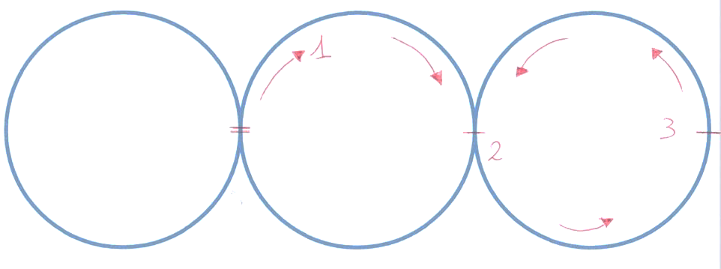

1° fase

2° fase

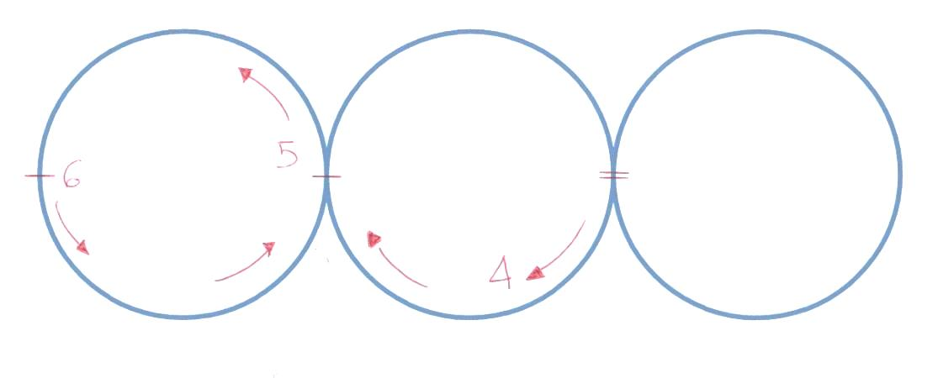

Riferimenti: Direzione Partenza/Ripresa Rotazione

* Partenza
- Bilanciato Destro avanti esterno
- Controvolta avanti esterna
- Controtre indietro esterno
* Ripresa
- Bilanciato sinistro avanti interno
- Controvolta avanti interna
- Controtre indietro interno

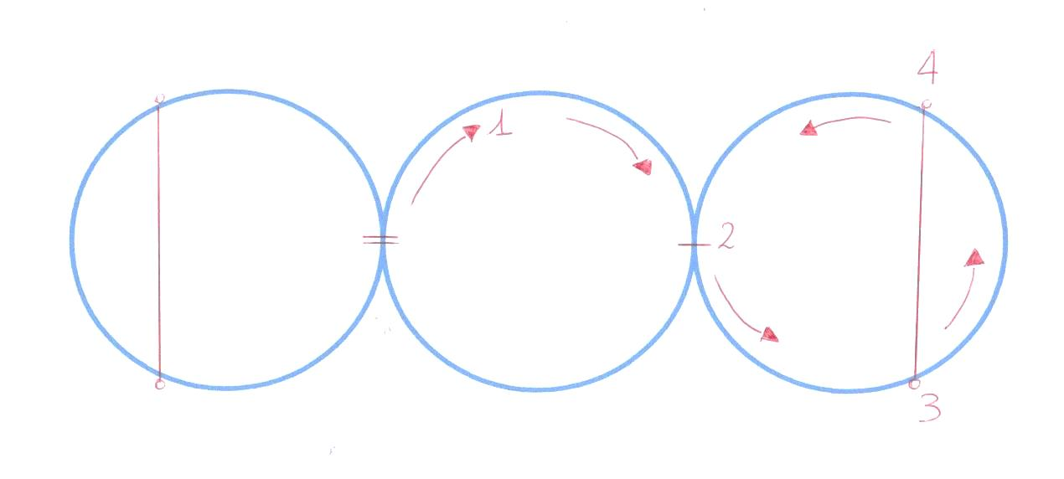
Fig.N° 43 a/b – Volta avanti esterna combinata con Doppio Tre esterno (Diagramma con piede di partenza destro)

1° fase

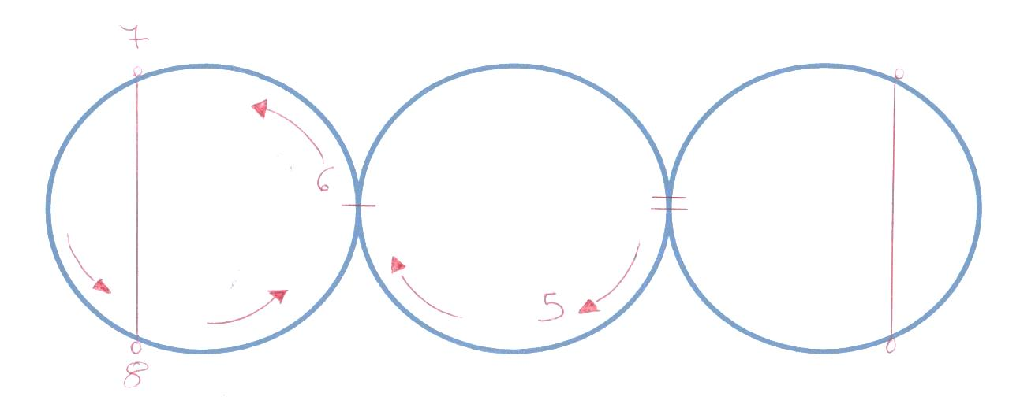
2° fase

Riferimenti: Direzione Partenza/Ripresa Rotazione

*Partenza

- Bilanciato avanti esterno destro

- Volta avanti esterna

- Tre indietro esterno

*Rotazione delle braccia e passaggio della gamba libera
- Tre avanti interno
*Ripresa

- Bilanciato indietro esterno sinistro

- Volta indietro esterna

- Tre avanti esterno

*Rotazione delle braccia e passaggio gamba libera
- Tre indietro interno

Fig.N° 44 a/b – Volta avanti interna combinata con Doppio Tre interno (Diagramma con piede di partenza sinistro)

1° fase

2° fase

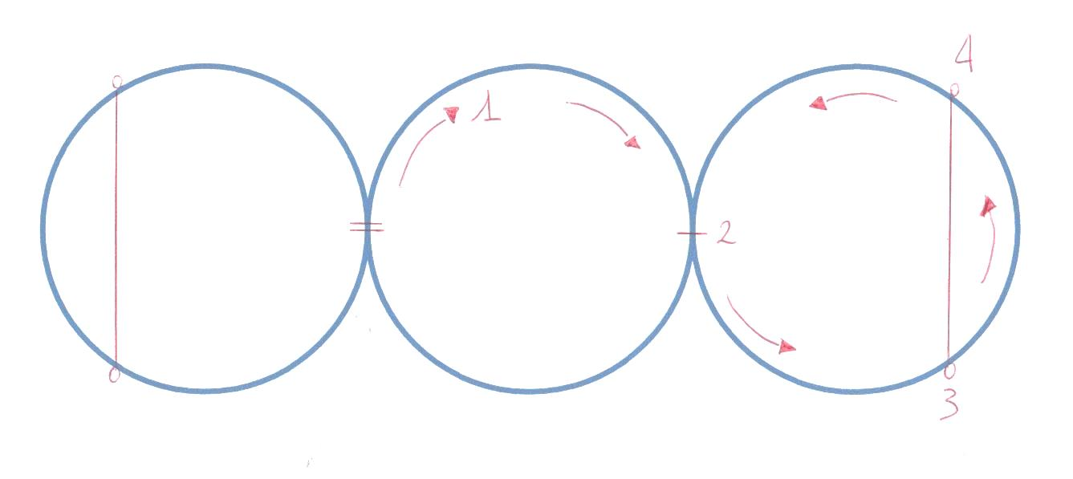
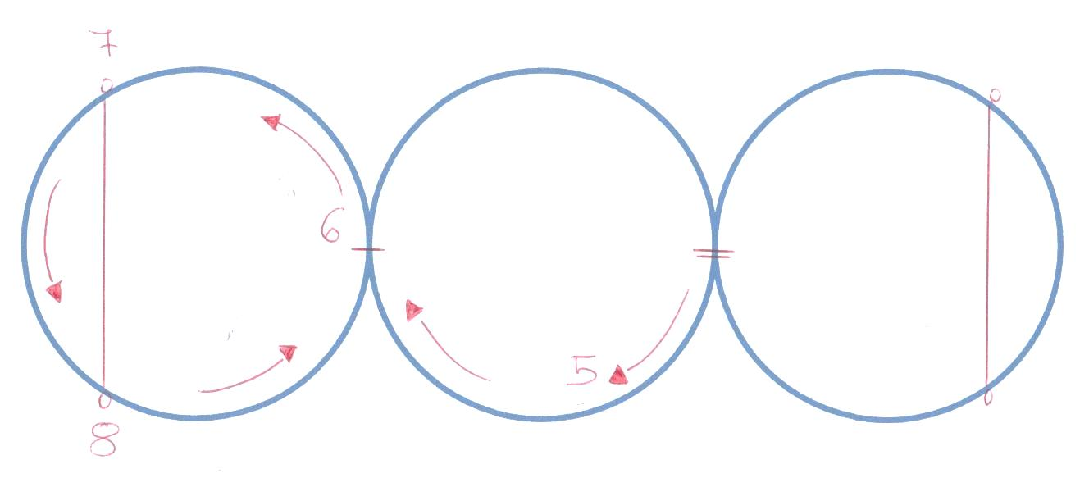

Riferimenti: Direzione Partenza/Ripresa Rotazione

*Partenza

  - Bilanciato avanti interno

  - Volta avanti interna

  - Tre indietro interno

*Rotazione delle braccia e passaggio della gamba libera
  - Tre avanti esterno
*Ripresa

  - Bilanciato indietro interno

  - Volta indietro interna

  - Tre avanti interno

*Rotazione delle braccia e passaggio della gamba libera
  - Tre indietro esterno

Fig. N° 45 a/b – Controvolta indietro esterna combinata con Controtre e Controvolta interna (Diagramma con piede di partenza sinistro)

1° fase

2° fase

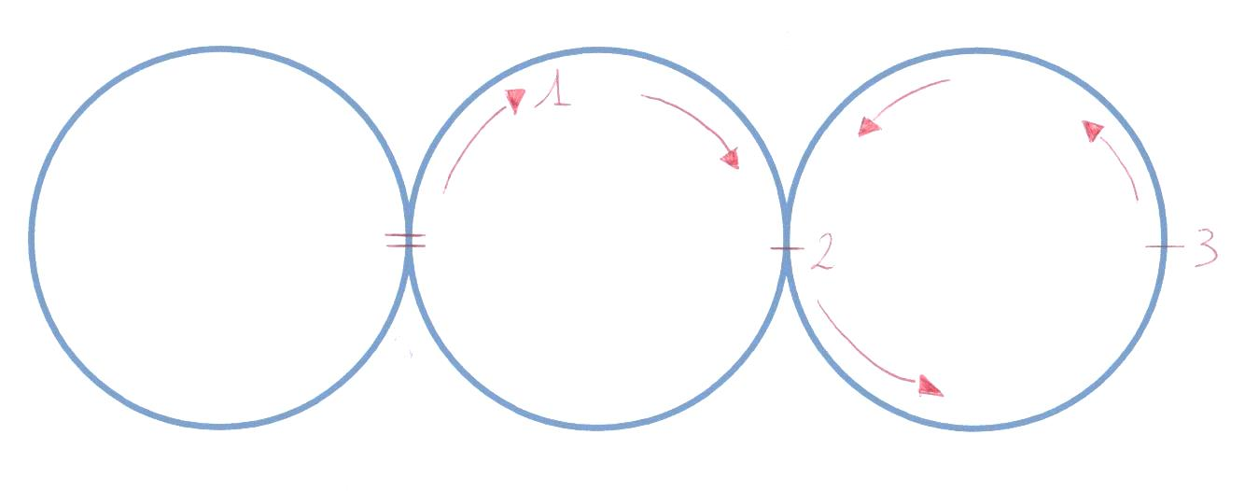

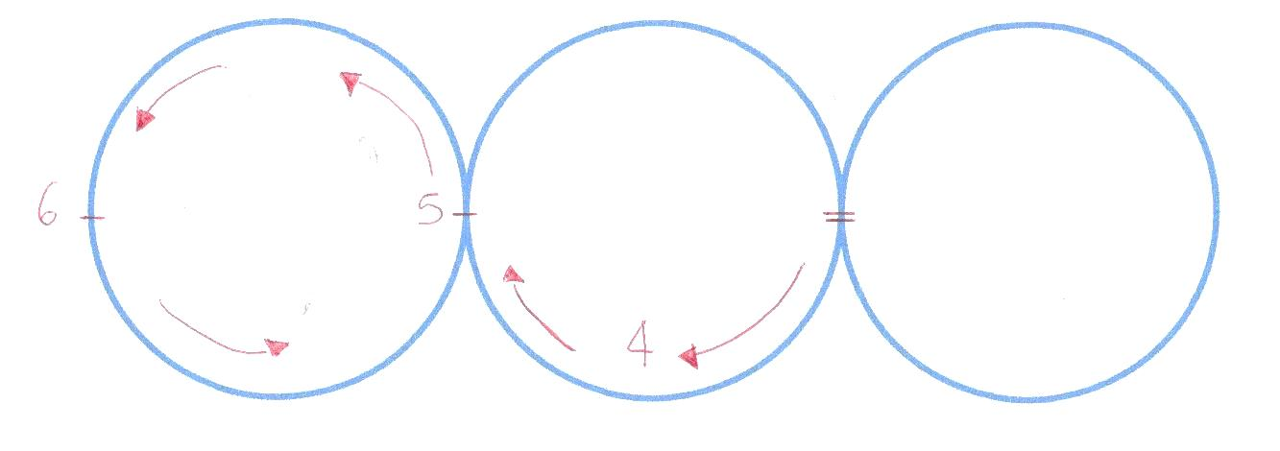

Riferimenti: Direzione Partenza/Ripresa Rotazione

*Partenza

- Bilanciato indietro esterno sinistro

- Controvolta indietro esterna

- Controtre avanti esterno

*Rotazione delle braccia e passaggio della gamba libera
*Ripresa

- Bilanciato indietro interno destro
- Controvolta indietro interna

*Passaggio della gamba libera

- Controtre avanti interno

Fig. N° 46 a/b – Doppio Tre avanti esterno combinato con Volta esterna e Doppio Tre indietro (Diagramma con piede di partenza destro)

1° fase

2° fase

*Partenza

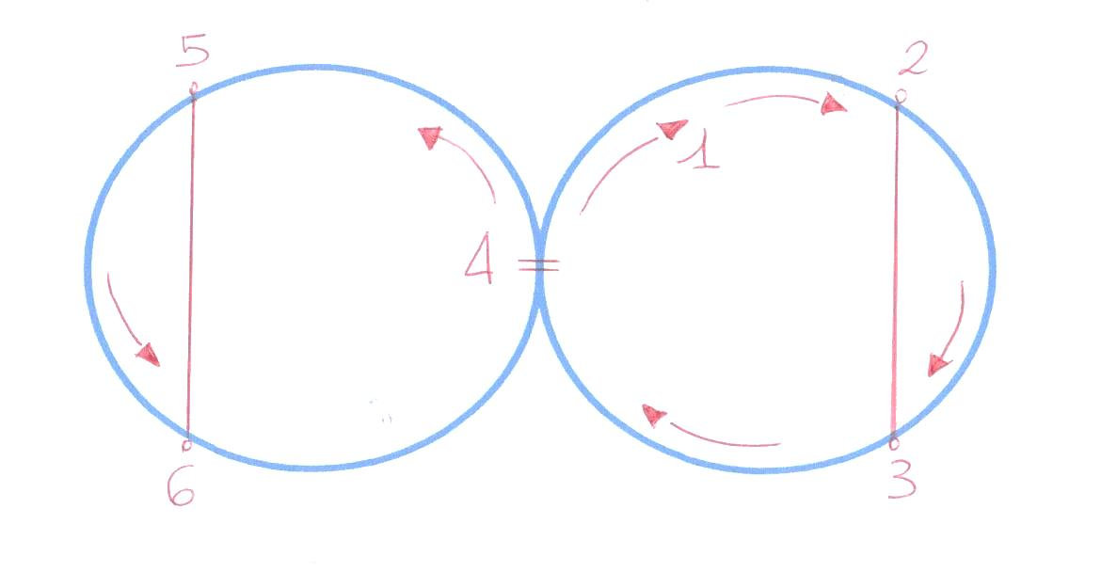
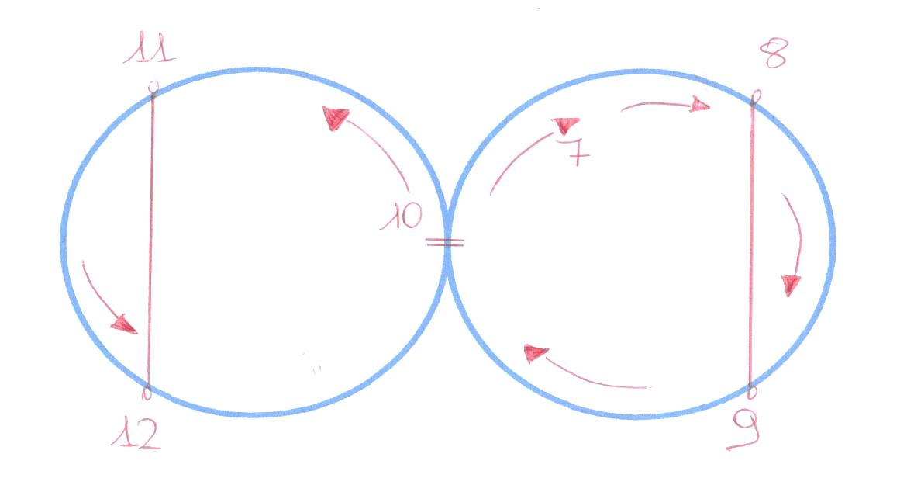

Riferimenti: Direzione Partenza/Ripresa Rotazione

*Ripresa.

- Bilanciato avanti esterno
- Tre avanti esterno
- Rotazione delle braccia e passaggio della gamba libera
- Tre indietro interno
- Rotazione delle braccia
- Volta avanti esterna
- Tre indietro esterno
*Rotazione delle braccia e passaggio della gamba libera
- Tre avanti interno
- Bilanciato indietro esterno sinistro
- Tre indietro esterno
*Rotazione delle braccia e passaggio della gamba libera
- Tre avanti interno
*Rotazione delle braccia
- Volta indietro esterna
- Tre avanti esterno
* Rotazione delle braccia e passaggio della gamba libera
12. Tre indietro interno

Fig. N° 47 a/b – Controtre avanti esterno combinato con Controvolta interna e Controtre indietro (Diagramma con piede di partenza destro)

1° fase

2° fase

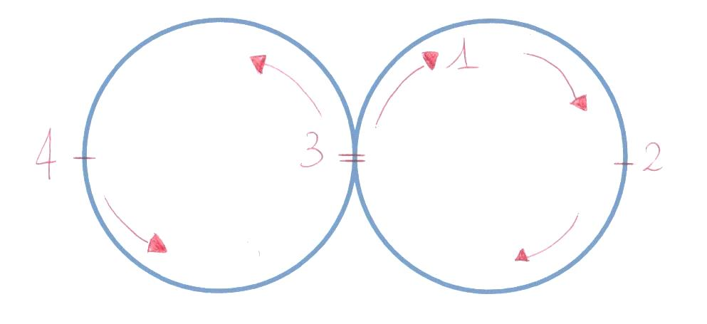
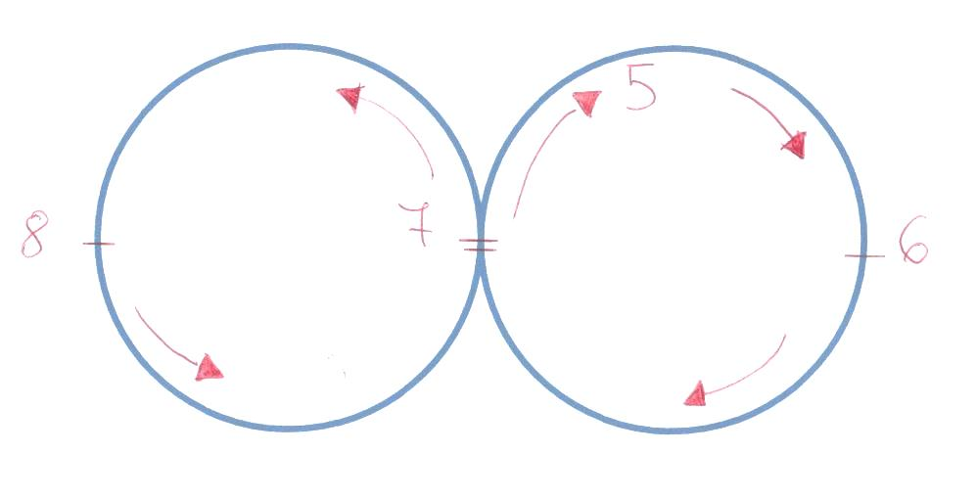

Riferimenti: Direzione Partenza/Ripresa Rotazione

*Partenza

  - Bianciato avanti esterno destro

  - Controtre avanti esterno

*Rotazione delle braccia e passaggio della gamba libera

  - Controvolta indietro interna

*Passaggio della gamba libera

  - Controtre avanti interno
*Ripresa

  - Bilanciato indietro esterno sinistro

  - Controtre indietro esterno

*Rotazione delle braccia e passaggio della gamba libera
  - Controvolta avanti interna

*Passaggio della gamba libera

  - Controtre indietro interno
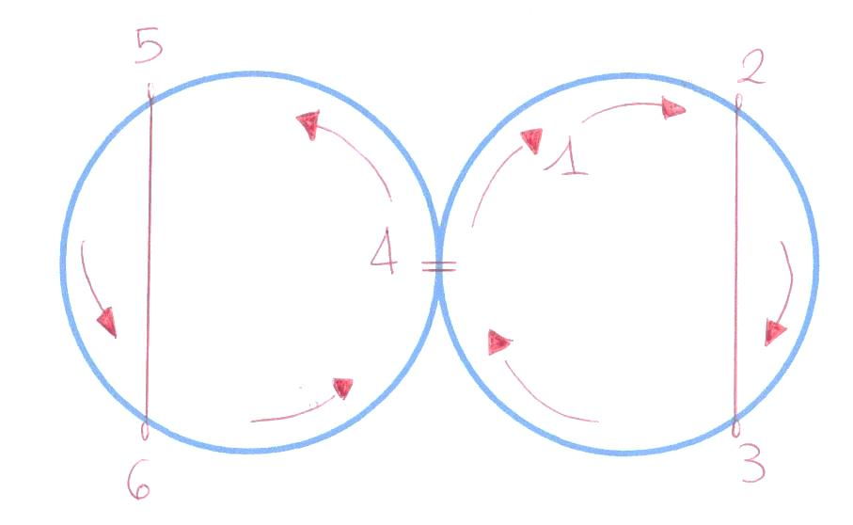
Fig. N° 48 a/b – Doppio Tre indietro esterno combinato con Volta esterna e Doppio Tre avanti (Diagramma con piede di partenza sinistro)

1° fase

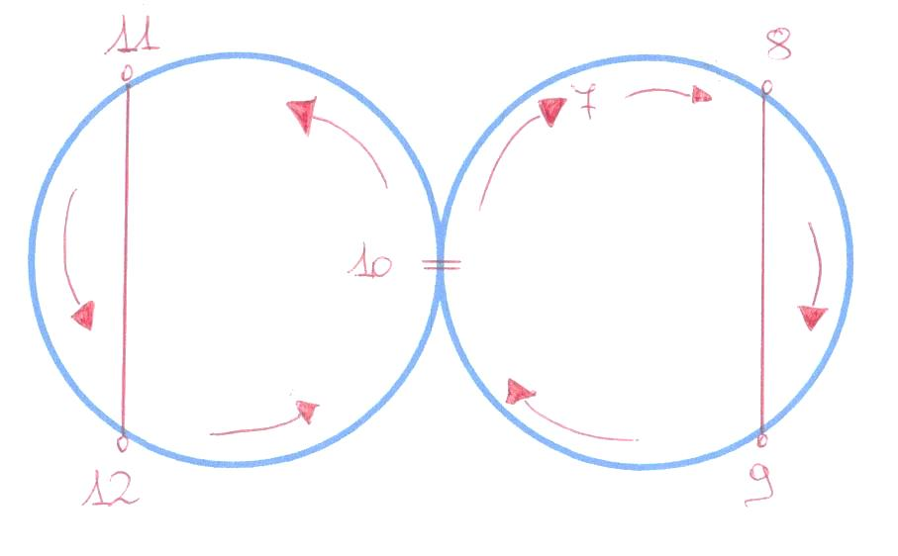
2° fase

Riferimenti: Direzione Partenza/Ripresa Rotazione

*Partenza
- Bilanciato indietro esterno sinistro
- Tre indietro esterno
*Rotazione delle braccia e passaggio della gamba libera
- Tre avanti interno
*Rotazione delle braccia
- Volta indietro esterna
- Tre avanti esterno
*Rotazione delle braccia e passaggio della gamba libera
- Tre indietro interno

*Ripresa
- Bilanciato avanti esterno destro
- Tre avanti esterno
*Rotazione delle braccia e passaggio della gamba libera
- Tre indietro interno
*Rotazione delle braccia
- Volta avanti esterna
- Tre indietro esterno
*Rotazione delle braccia e passaggio della gamba libera
12. Tre avanti interno

Fig. N° 49 a/b – Controtre indietro esterno combinato con Controvolta interna e Controtre avanti. (Diagramma con piede di partenza sinistro)

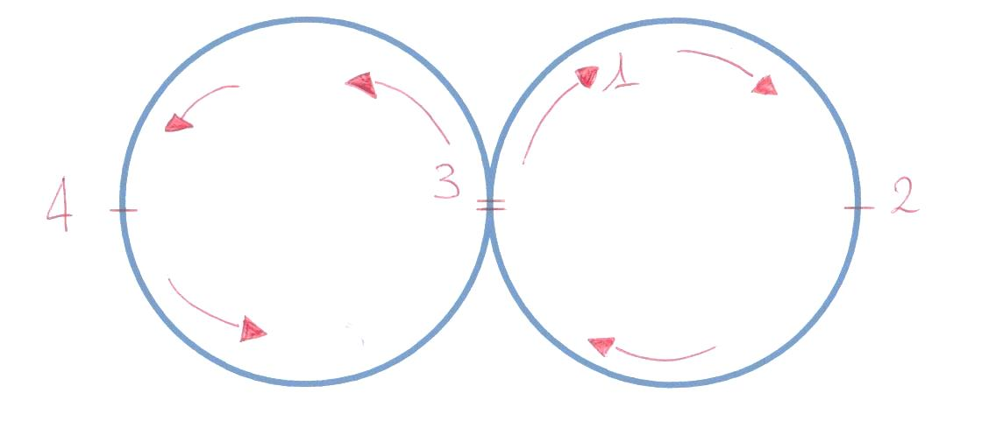
1° fase

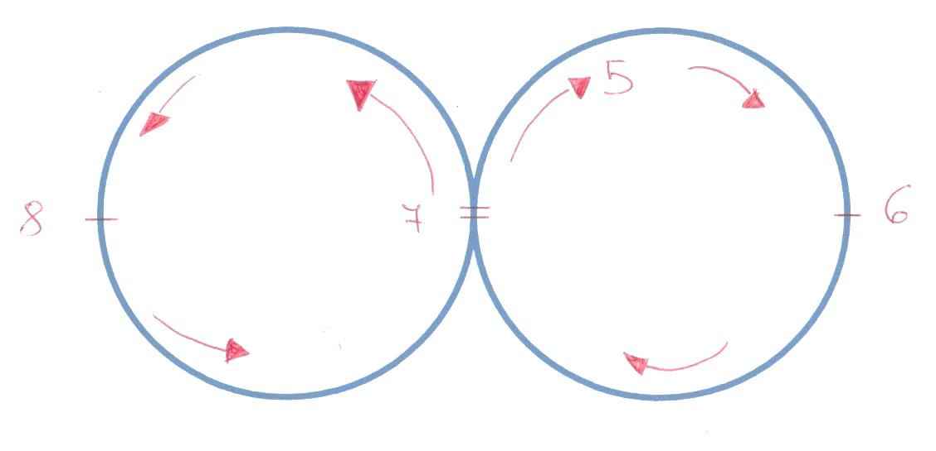
2° fase

Riferimenti: Direzione Partenza/Ripresa Rotazione

*Partenza

  - Bilanciato indietro esterno sinistro

  - Controtre indietro esterno

*Passaggio della gamba libera

  - Controvolta avanti interna

*Passaggio della gamba libera

  - Controtre indietro interno
*Ripresa

  - Bilanciato avanti esterno destro

  - Controtre avanti esterno

*Rotazione delle braccia e passaggio della gamba libera
  - Controvolta indietro interna

*Passaggio della gamba libera

  - Controtre avanti interno

Fig. N° 50 a/b – Doppio Tre avanti combinato con Controvolta esterna e Doppio tre indietro (Diagramma con piede di partenza destro)

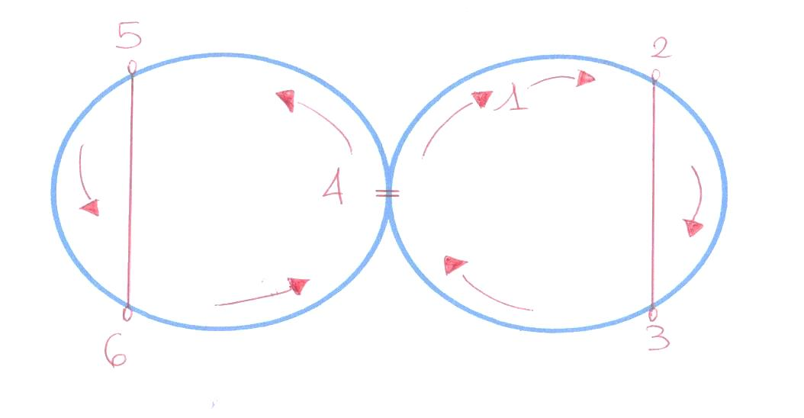
1° fase

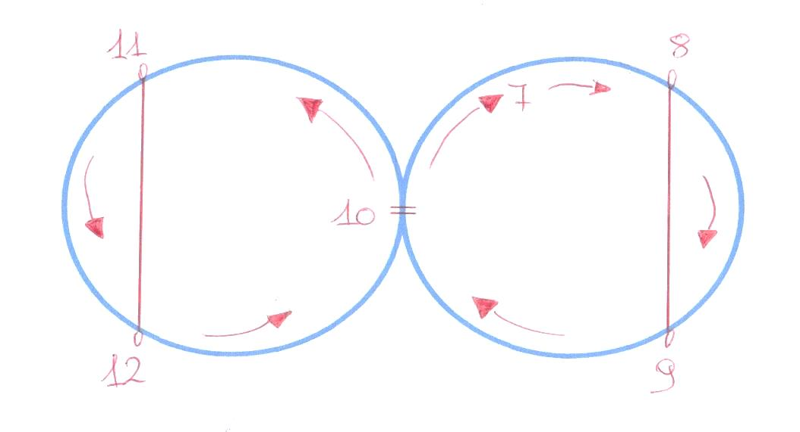
2° fase

Riferimenti: Direzione Partenza/Ripresa Rotazione

*Partenza
- Bilanciato avanti esterno destro
- Tre avanti esterno
*Rotazione delle braccia e passaggio della gamba libera
- Tre indietro interno
*Passaggio della gamba libera
- Controvolta avanti esterna
*Rotazione delle braccia
- Tre indietro esterno
*Rotazione delle braccia e passaggio della gamba libera
- Tre avanti interno
*Ripresa
- Bilanciato indietro esterno sinistro
- Tre indietro esterno
*Rotazione delle braccia e passaggio della gamba libera
- Tre avanti interno
*Passaggio della gamba libera
- Controvolta indietro esterna
*Rotazione delle braccia
- Tre avanti esterno
*Rotazione delle braccia e passaggio della
gamba libera
- Tre indietro interno

1° fase

2° fase
Fig. N° 51 a/b – Controtre avanti esterno combinato con Volta interna e Controtre indietro. (Diagramma con piede di partenza destro)

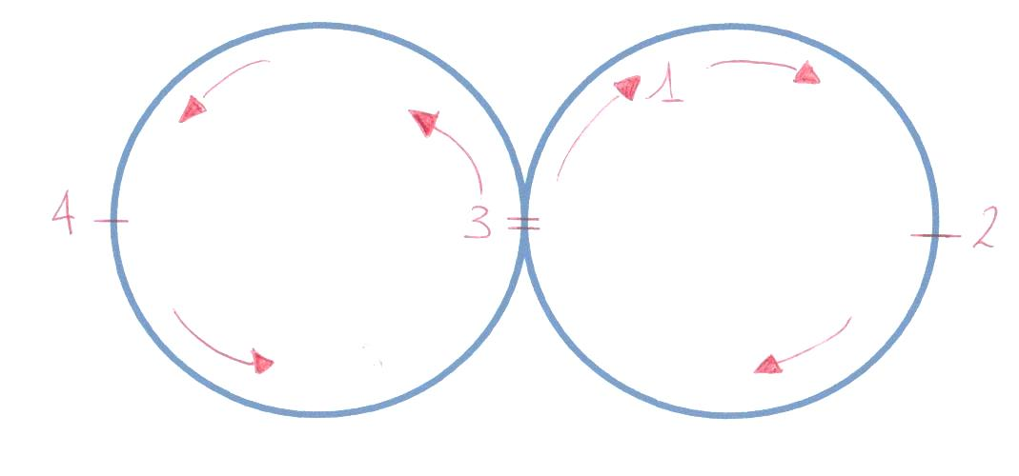
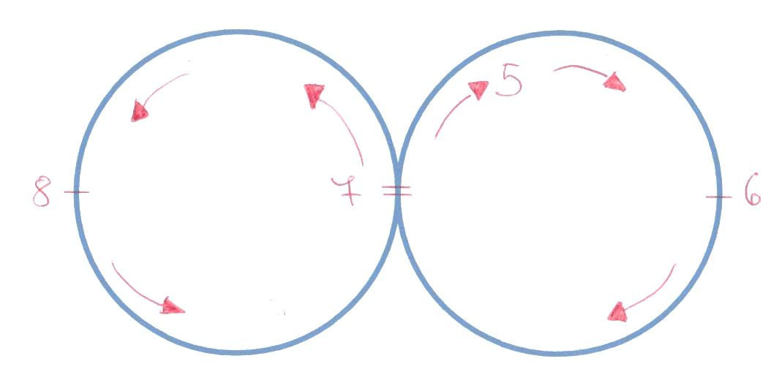

Riferimenti: Direzione Partenza/Ripresa Rotazione

*Partenza

  - Bilanciato avanti esterno destro

  - Controtre avanti esterno

  - Volta indietro interna

*Rotazione delle braccia e passaggio della gamba libera
  - Controtre avanti interno
*Ripresa

  - Bilanciato indietro esterno sinistro

  - Controtre indietro esterno

  - Volta avanti interna

*Rotazione delle braccia e passaggio della gamba libera
  - Controtre indietro interno

1° fase

2° fase
Fig. N° 52 a/b – Doppio Tre indietro esterno combinato con Controvolta esterna e Doppio Tre avanti (Diagramma con piede di partenza sinistro)

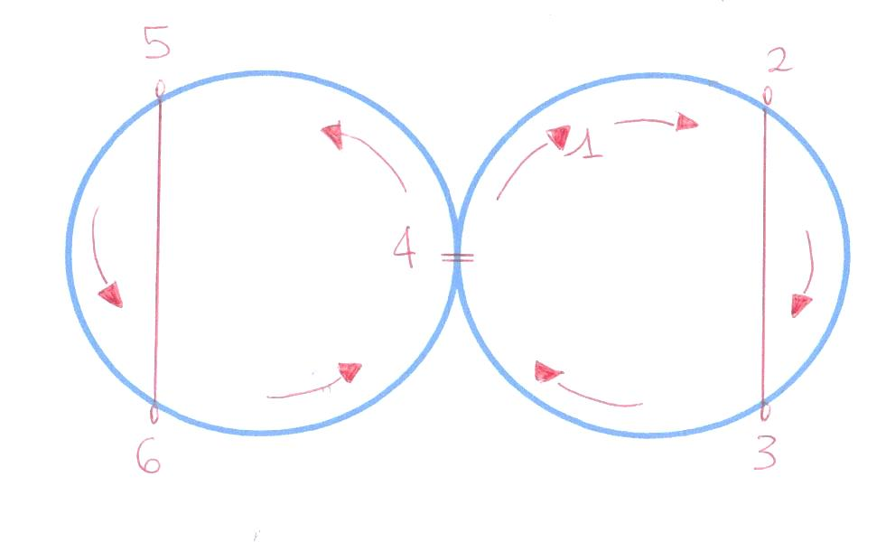

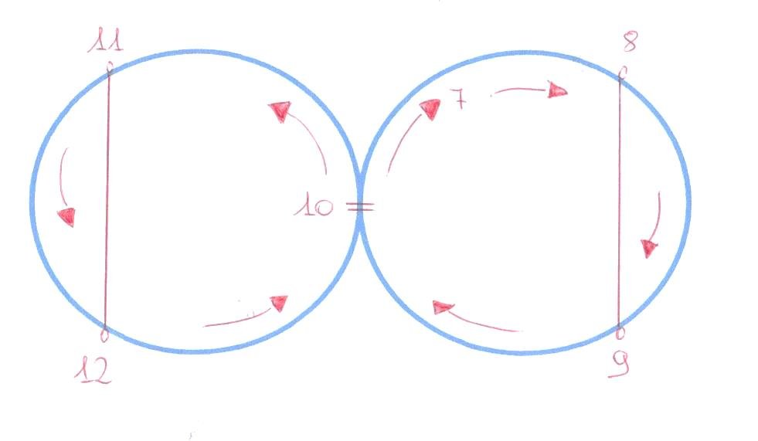
Riferimenti: Direzione Partenza/Ripresa Rotazione

*Partenza
- Bilanciato indietro esterno sinistro
- Tre indietro esterno
*Rotazione delle braccia e passaggio della gamba libera
- Tre avanti interno
*Passaggio della gamba libera
- Controvolta indietro esterna
*Rotazione delle braccia
- Tre avanti esterno
*Rotazione delle braccia e passaggio della gamba libera
- Tre indietro interno
*Ripresa
- Bilanciato avanti esterno destro
- Tre avanti esterno
*Rotazione delle braccia e passaggio della gamba libera
- Tre indietro interno
*Passaggio della gamba libera
- Controvolta avanti esterna
*Rotazione delle braccia
- Tre indietro esterno
*Rotazione delle braccia e passaggio della gamba libera
- Tre avanti interno

1° fase

2° fase
Fig. N° 53 a/b – Controtre indietro esterno combinato con Volta interna e Otto Controtre avanti (Diagramma con piede di partenza sinistro)

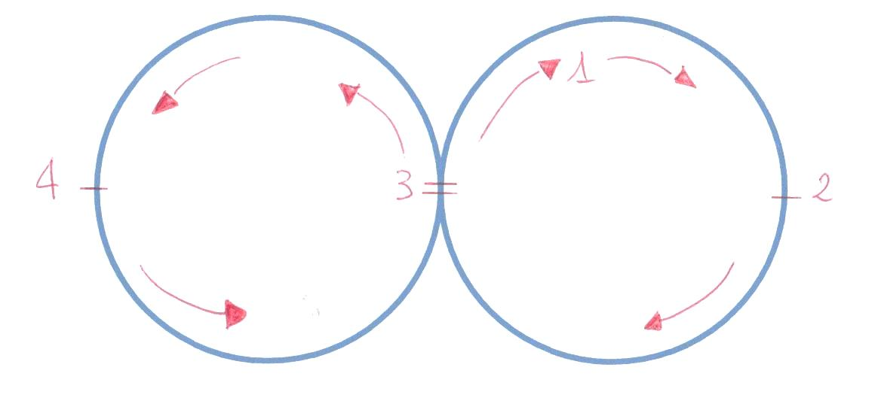
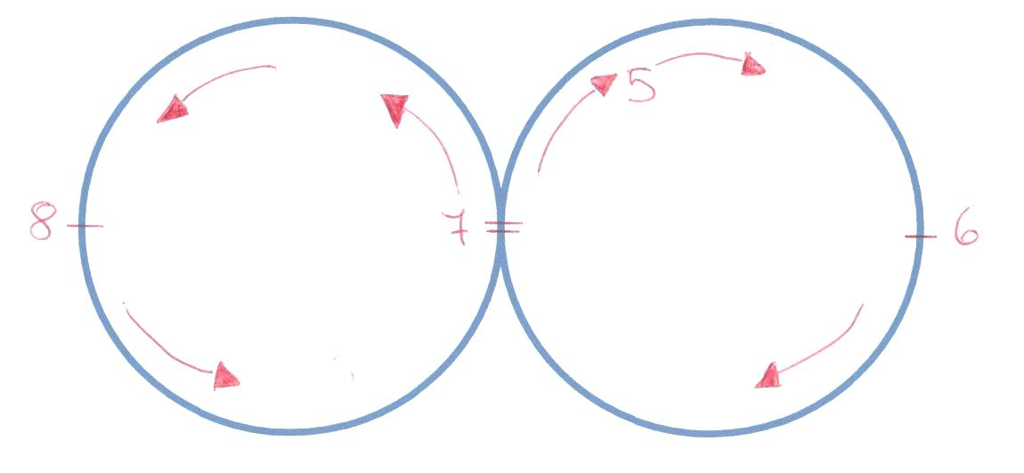

Riferimenti: Direzione Partenza/Ripresa Rotazione

*Partenza

  - Bilanciato indietro esterno sinistro

  - Controtre indietro esterno

  - Volta avanti interna

*Rotazione delle braccia e passaggio della gamba libera

  - Controtre indietro interno

*Ripresa

  - Bilanciato avanti esterno destro

  - Controtre avanti esterno

  - Volta indietro interna

*Passaggio della gamba libera

  - Controtre avanti interno

